**教师教学评价系统策划**

成员： 刘杨芳

学号： 241392326

成员： 刘宁雪

学号： 241392325

1. **项目目标与范围**

**项目目标:**实现教师教学评价系统能够进行学生对教师评价与教师能够查看学生评价结果的主要功能。并针对项目进行研发日程的安排，尽可能的按照日程安排完成项目进度。

**项目范围:**这个项目将会涉及到教师、学生、课程、班级、选课、学生评价等内容，课程、教师、学生写入固定数据。

1. **教师教学评价系统的E-R图1-1**

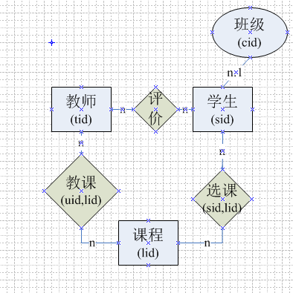

图1-1

1. **用例分析**

教师教学评价系统UML图3-1

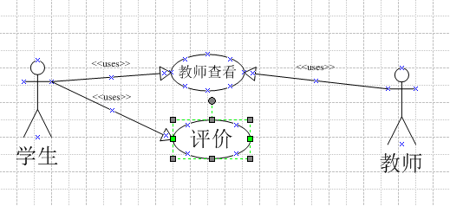

3-1

1. **系统界面草图**

1、登录界面

|  |  |  |  |
| --- | --- | --- | --- |
| 教师评价   |  | | --- | |  |     用户 学生 教师   |  | | --- | |  |  |  | | --- | | 确定 |   密码 |

2、不在评价时段内，不可评价

|  |  |
| --- | --- |
| |  | | --- | | 现在不是评价的时间 | |

3、学生选择教师评价界面

|  |  |  |  |  |  |
| --- | --- | --- | --- | --- | --- |
| |  | | --- | |  |  |  | | --- | | 搜索： |   我的教师   |  |  |  | | --- | --- | --- | | |  | | --- | | 评价 |   教师A   |  | | --- | | 评价 |   教师B  ...... ...... | |

4、学生评价界面

|  |  |  |  |  |  |  |  |  |  |  |  |  |
| --- | --- | --- | --- | --- | --- | --- | --- | --- | --- | --- | --- | --- |
| 对 老师进行评价     |  |  | | --- | --- | | 评价 | 满意度 | | 对教学的方式 |  | | 对课堂气氛 |  | | ....... | ...... | |  |  |      |  | | --- | | 其他的意见： |   匿名   |  | | --- | | 提交 | |

5、教师查看评价页面

|  |  |  |  |  |  |  |  |  |  |  |
| --- | --- | --- | --- | --- | --- | --- | --- | --- | --- | --- |
| 老师您好：   |  |  | | --- | --- | | 评价 | 满意度 | | 对教学的方式 |  | | 对课堂气氛 |  | | ....... | ...... | |  |  |   其他 |

1. **研发日程**
2. 3月22日：进行项目选型。
3. 3月24日进行项目数据结构，建project。
4. 3月26日~27日：填写项目所需的数据。
5. 3月31日：完成教师教学评价系统的界面，选择评价的对象。
6. 4月7日：进行按课程评价查看功能、分时段评论。
7. 4月14日：进行教师评价查看功能，并进行项目测试。
8. 4月22日：交付项目。
9. **小组分工**

小组成员

姓名：刘杨芳 学号：241392326

姓名：刘宁雪 学号：241392325

由于两位成员能力相对较弱，但会努力学习。所以此次项目将由两位成员配合完成。